CONSULTAS 1 4TOS SEMESTRE

1.EJERCICIO 1: Devuelve todos los productos del fabricante Lenovo. (Sin utilizar INNER JOIN).

**SELECT** * **FROM** producto **WHERE** id_fabricante=(**SELECT** id **FROM** fabricante **WHERE** nombre='Lenovo');

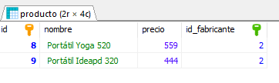

2. EJERCICIO 2: Devuelve todos los datos de los productos que tienen el mismo precio que el producto más

**SELECT** * **FROM** producto **WHERE** precio=(**SELECT** **max**(precio) **FROM** producto **WHERE** id_fabricante=(**SELECT** id **FROM** fabricante **WHERE** nombre='Lenovo'));

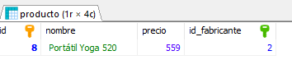

3.EJERCICIO 3: Lista el nombre del producto más caro del fabricante Lenovo

**SELECT** nombre **FROM** producto **WHERE** precio=(**SELECT** **MAX**(precio)**FROM** producto **WHERE** id_fabricante=(**SELECT** id **FROM** fabricante **WHERE** nombre='Lenovo'));

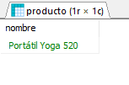

4.EJERCICIO 4: Lista el nombre del producto más barato del fabricante Hewlett-Packard.

**SELECT** nombre **FROM** producto **WHERE** precio=(**SELECT** **MIN**(precio)**FROM** producto **WHERE** id_fabricante=(**SELECT** id **FROM** fabricante **WHERE** nombre='Hewlett-Packard'));

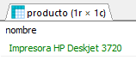

5.EJERCICIO 5: Devuelve todos los productos de la base de datos que tienen un precio mayor o igual al producto más caro del fabricante Lenovo.